**天津市文化广播影视局属事业单位天津图书馆拟聘用递补人员**

男性：

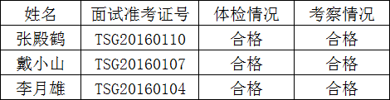

女性：

